21.04.2020
Module 9a To Be in the Past Simple.
Материал для самостоятельного изучения:
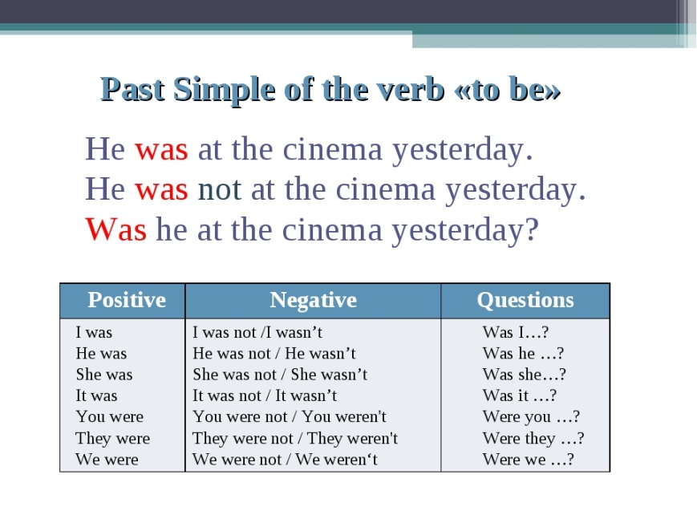
Перейдите по ссылке, чтобы закрепить свои знания по спряжению глагола to be в Past Simple
https://learningapps.org/1334109
https://learningapps.org/1334079
Слова-друзья в Past Simple:
Yesterday – вчера
Last year/month – в прошлом году/месяце
Last week – а прошлой неделе.
Last summer – прошлым летом
Two days/a year/a month/a week ago – 2 дня/год/месяц/неделю тому назад
In 1996 – в 1996 году.
In my childhood – в детстве.

Перейдите по ссылкам, чтобы проверить свои знания наречий времени
https://learningapps.org/3429742
https://learningapps.org/1334166

Посмотрите презентацию (в материалах к уроку) про самый огромный магазин игрушек в мире!
Ответьте письменно на вопросы. Себе ответы запишите, но присылать их не надо.

- What city is it situated?
- What street is Hamley’s in?
- Who’s the founder of the shop?
- How many floors are there? Name them.
- How else people call this shop?
- What kind of toys you can find on the ground floor?
- What kind of toys you can find in the basement?
- If you are looking for a toy for a boy, what floor you should go?
- If you are looking for a toy for a girl, what floor you should go?
- Where you can buy sweets?

Надеюсь этот урок прошел для вас интересно и вы получили полезные знания и положительные эмоции!

Домашнее задание: НИЧЕГО ВЫСЫЛАТЬ ИЗ ЗАДАНИЙ НЕ НУЖНО!
- Учебник: с. GR 6 (грамматический справочник) + c. 107 №3 a) - знать формы глагола to be в Past Simple.
- Учебник: с. 107, №3 b) письменно.
- с.107, №6 письменно. Рассказать о твоем любимом магазине или о магазине твоего друга, пользуясь образцом. Можно добавить, что вы там обычно покупаете или свою дополнительную информацию.
- РТ: с.65, №3
- Изучать постепенно неправильные глаголы (см. файл в материалах к уроку). Если есть возможность, то лучше распечатать.
- Все проверим на дистанционном уроке в четверг.

